|  |
| --- |
|  |
| **豚肉輸入関税引き下げがもたらす　　　　　　　　消費者余剰の変化の分析** |
|  |
|  |
|  |
| 2015 年 8月 29日 |

|  |  |
| --- | --- |
| |  | | --- | | 東京大学公共政策大学院 経済政策コース 1年　山口　沙耶  同 1 年　　王　思涵 | |

**要旨**

　TPP日米間交渉において、日本は豚肉の輸入関税を引き下げることに合意した。これにより、国内の豚肉の市場価格は大きく下がることになり、消費者はこれまでよりも安く豚肉を購入できるようになる。しかし、関税引き下げにより被害を受けることとなる国内の養豚農家ばかりが注目され、生産者を保護するべく、この度のTPP交渉においては関税の完全撤廃ではなく引き下げにとどまった。そこで本稿は、関税が引き下げられることでどれだけ消費者余剰が増加するかを試算し、消費者が受けるメリットを明らかにすることで、今後の豚肉輸入規制政策に対し提言することを目的する。

　消費者余剰を分析するにあたり、規格「上」の豚肉の取引価格と数量、代替材である和牛の価格、そして消費支出額を用いVARモデルを推計した。加えてインパルス応答関数を分析し、価格が50円変化すれば数量が約4,000Kg変化するとの結果を得た。そして、TPPでの合意により輸入関税は1キロあたり50円へと引き下げられることから、豚肉の市場価格が現在よりも4割ほど下がると仮定し、取引数量と消費者余剰の変化を試算した。その結果、価格が現在の6割程度になれば数量は3.6%増加し、消費者余剰は約7,500億円増えるとの推計値を得た。

　以上の分析により、豚肉の輸入関税が引き下げられることで消費者余剰がどれだけ増加するか定量的に明らかとなったことから、関税の引き下げが社会的余剰の増加をもたらす可能性が示唆される。この度のTPP交渉では輸入関税の完全撤廃ではなく引き下げにとどまったが、関税を今後存続させるべきかどうか議論の必要があるだろう。

1.　はじめに

環太平洋経済連携協定日米間交渉において、日本は豚肉の輸入関税引き下げに合意した。主に加工品に使われる安価な豚肉に対し、現在1キロあたり482円の関税がかけられているが、協定の発行から10年後に１キロ50円へと引き下げられる（朝日新聞, 2015）。また、高価な豚肉に課されている4.3%の従価税は、協定発行年に2.2%へと引き下げられ、10年後には完全に撤廃される（朝日新聞, 2015）。この合意水準は、他のTPP参加国にも適用される見込みだという（毎日新聞, 2015）。この協定により、安値での輸入が増加すると見られているのはウデやモモの部位で、これらは外食店がひき肉として、また食肉加工業者がソーセージの加工に使用する（日本経済新聞, 2015a）。

　こうしたTPPによる輸入関税の引き下げ、撤廃により、どれだけ国内生産者が損害を被るかが大きく取り上げられ、議論されている。農林水産省は、TPP交渉に参加する11ヶ国に対して輸入関税を撤廃した場合、国産豚肉の7割は外国産に取って代わり、生産減少額は4,600億円にのぼると試算している。また、日本養豚協会会長は、日本の養豚業は生産コストが米国と比べ高く、安く輸入される豚肉の価格に合わせて国内の豚肉の相場が大きく下がれば、国内の生産者の半分程度が廃業してしまうかもしれないと懸念を示している（ロイター, 2015）。こうした危惧から、国内養豚農家を保護するため、安価な豚肉に対する輸入関税は撤廃されず、引き下げにとどまった。

　一方で、これまで生産者を保護するために課されてきた高額関税の引き下げ、撤廃は、消費者に大きな利益をもたらすものと期待される。現在1キロあたり482円かけられている関税が1キロあたり50円となれば、豚肉の市場価格は大幅に下がることになり、消費者の受けるメリットが多大であることは容易に推測される。しかし、大勢の消費者一人一人が受ける利益に比べ、少数の国内生産者一人一人が受ける被害は大きいため、生産者ばかりが注目されてしまう。とはいえ、消費者全体の受けるメリットが生産者全体の被るデメリットよりも大きければ、生産者への補償を行ったとしても社会全体としてはメリットが上回り、豚肉輸入関税の引き下げ、撤廃が望ましいとの結論が導かれる。

そこで、本稿は、TPPにより関税が引き下げられた場合にどれだけ消費者余剰が増加するかを試算し、消費者の受けるメリットを定量的に明らかにすることで、今後の豚肉輸入規制政策に対し提言することを目的とする。

2.　豚肉の輸入規制制度

2.1　輸入規制制度の概要

豚肉の輸入関税制度は輸入価格の水準により3段階からなり、重量税、差額関税、従価税と異なる課税方式が用いられている。部分肉ベースでの輸入価格が1キロあたり約64円以下の安価な豚肉に対しては従量税が適用されており、1キロあたり482円の関税が課されている。また、輸入価格が1キロあたり524円以上の高価な豚肉には4.3%の従価税が課されているほか、1キロ約64円から524円までの価格帯の豚肉には差額関税が課されており、輸入価格と基準輸入価格の差額分が関税として徴収されている。

図 1　豚肉の輸入関税制度

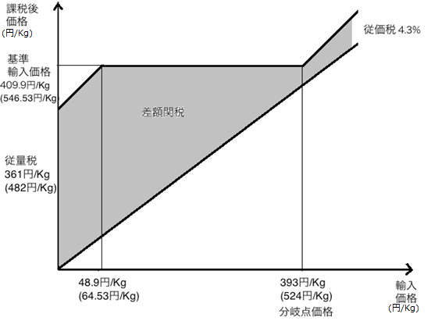

資料出所：農林水産省（2015, pp.2）より筆者作成

（注）：表中の価格のうち（）なしのものは枝肉ベースの価格であり、（）ありのものは部分肉ベースの価格である

豚肉の輸入関税の特徴は、差額関税制度が用いられている点にあるといえる。この差額関税制度は、1971年に輸入自由化が行われた際に導入された。豚肉は牛肉と比較して価格の季節変動が激しく、また、国産と外国産の品質の差が小さいのにも関わらず生産コストの差が大きい（農林水産, 2005, pp.1）。そのため、輸入数量制限が撤廃され安価な豚肉が大量に輸入されれば、国内の生産基盤が縮小し豚肉の安定供給に支障がきたしかねないと、国内需給の混乱を防ぐために差額関税制度が設けられた（農林水産, 2005, pp.1）。

豚肉の特徴として、その価格の季節変動が激しいとあるが、その季節性は以下の図2より確認される。

図 2　豚枝肉の取引数量と取引価格の推移

（資料）「農林水産省a」

（注）：数量は東京市場における枝肉の取引総重量を使用し、価格は同市場における枝肉１kg当たりの省令規格（特上と上を合わせたもの）の卸売価格を使用している

豚枝肉の取引価格の推移を見ると、夏場には価格が高くなり冬場には低くなるという周期性が見て取れる。この季節性は豚の受胎率の季節変化による。夏場には受胎率が低下するため、その約一年後の豚の出荷頭数が減少し夏には価格が上昇するが、秋、冬には出荷量が増加するために価格が下落する（農林水産, 2005, pp.1）。

　また、日本の豚肉の生産コストが他国よりも高いというのも、国産豚の特徴として指摘されているが、2007年の日本の肥育豚1頭あたりの生産コストは31,140円であったのに対し、米国の2008年のコストはその半部以下の13,880円であった（米国食肉輸出連合会）。

輸入関税に加えて、豚肉の輸入量を制限する制度に「関税の緊急措置制度」がある。これは、輸入量が増加しすぎた場合に輸入量を制限し、国内の養豚農家を保護するためのもので、ウルグアイ・ラウンド農業交渉において、合意水準以上に基準輸入価格を自主的に引き下げることを約束する代わりに初めて導入された。この制度の下では、当該年度において、それぞれの月末までの累計輸入量が直近の過去3年度の四半期毎の平均累計輸入数量実績の119%を超えた場合、分岐点価格が譲許水準まで戻される。

2.2　輸入関税制度の弊害

農林水産省は、この差額関税制度を、輸入価格が低いときには関税により価格を引き上げ国内の養豚農家を守り、輸入品価格が高いときには低率の関税を適用して国内消費者を保護する、生産者と消費者のバランスを図る制度だと説明している（農林水産, 2005, pp.2）。しかし、明らかなように、この差額関税制度は、輸入業者が豚肉を安く輸入しようとするインセンティブを阻害し、消費者の犠牲のもとで国内生産者を保護する仕組みである。差額関税制度が適用される価格帯の輸入豚肉の場合、輸入業者が企業努力により安く買い付けたとしても関税が課されれば最終的には同一価格となるため、そうした企業努力は生まれようがない。国内消費者にとってあまりにも不利な仕組みである。

　また、安価な豚肉に対して課されている高額な輸入関税は、国内の豚肉市場価格の高止まりを招いている。日本の豚枝肉の価格を他国と比較すると、2014年7月から2015年6月の豚枝肉の平均卸売価格が日本では1キロ524円であったのに対し、米国では1キロ253円、EUでは199円と、日本の豚枝肉価格はそれらの国の倍以上高かった。

図 4　豚枝肉の平均卸売価格の国際比較

（資料）「農林水産省a」, 「独立行政法人農畜産業a; b; c」

（注）：日本の価格は全市場における全ての規格の平均価格を用いている

なかでも米国は日本の最大の豚肉輸入相手国であるが、米国の卸売価格は日本の半分以下であり、日本の豚肉価格が輸入関税により高止まりしていることが窺える。

2.3　TPP交渉による関税制度の変更と市場への影響

冒頭で触れたように、TPP交渉において、日本は輸入豚肉の関税の引き下げ、撤廃に合意した。部分肉ベースで1キロ約65円以下の豚肉にかけられている関税額は1キロ482円から、協定発効年に１キロ125円へ、その5年後に１キロ70円へ、そして10年後に１キロ50円へと引き下げられる（朝日新聞, 2015）。また、1キロ524円以上の豚肉にかけられている4.3%の従価税は協定発行年に2.2%へ引き下げられ、10年後には撤廃される（朝日新聞, 2015）。こうした輸入関税制度の変更により、以下の図5で示されているように、差額関税制度が適用される輸入豚肉の価格の範囲は縮小されるとみられる。

図 5　 TPPによる関税引き下げ後の関税制度

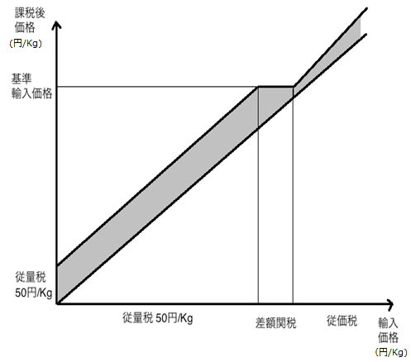

資料出所：日本農業新聞（2015）より筆者作成

また、豚肉の緊急輸入制限に関して、この度のTPP日米間交渉では、その発動基準を15万トンにする方向だという（日本経済新聞, 2015b）。2014年度における米国からの年間豚肉輸入量は約28万トン[1]で、これまでの基準に照らせばその発動基準は約8万トンとなることから、TPP交渉において緊急輸入制限措置の発動基準が大幅に緩められたことが窺える。

こうしたTPP交渉に際して、農林水産省は、国境措置撤廃による農林水産物生産等への影響試算をまとめている。これは、TPP交渉に参加する11ヶ国に対して関税を撤廃した場合にもたらされる生産減少額を、輸入品と競合する国産品は外国産に置き換わり、輸入品と競合しない国産品は価格が下がると仮定して試算している。豚肉の場合、国内産の7割を占める銘柄豚以外の豚肉は外国産に置き換わり、その価格は現行よりも5、6割下落するほか、銘柄国産豚肉の価格は3割程度下落するとされ、生産減少額は4,600億円にのぼると試算されている。

とはいえ、この試算は、豚肉の輸入関税撤廃がもたらす生産減少額を過大に見積ってはいないだろうか。というのも、銘柄豚以外の国産豚肉が外国産と完全に同質で、国産豚肉が外国産に完全に置き換わるとは考えにくいからだ。2014年の東京市場における豚枝肉1キロ当たりの卸売り価格は、規格「上」で564円、「中」で537円、「並」で508円と、どの規格帯においても1キロあたりの取引価格は500円以上であった。一方、これらの規格に該当する輸入品は、差額関税が課されることから1キロあたり410円ほどで取引されている。同じ規格帯の豚肉でも、国内産は外国産よりも2割から4割程度高い価格が付されており、国産豚肉は外国産より相対的に高級だといえる。そのため、国産豚肉が外国産と完全に競合する可能性は低く、輸入関税が大きく引き下げられ、安い豚肉が国内市場に大量に流入したとしても、国産豚肉の価格が輸入豚肉の価格まで下落するとは考えにくい。農林水産省の試算は、関税撤廃が国内生産者にもたらす被害額を大きく見積もりすぎていると言えるのではないだろうか。

3.　推計

3.1　分析手法とデータ

本稿では、関税の引き下げによる消費者余剰の変化を推定するにあたり、以下の手順をとる。まず、豚肉の取引数量と価格が同時決定的であることからVARモデルを推計し、価格にあるショックを与えた場合に数量がどれだけ変化するかを明らかにする。そして、関税引き下げにより豚肉の取引価格がどれほど下がるか仮定を置き、その仮定のもとで関税の引き下げがどれほどの取引数量の増加をもたらすかを推定し、消費者余剰の増分を試算する。

　この分析では、2011年5月から2015年4月の間に東京都中央卸売市場で取引された規格「上」の豚の生体枝肉の重量（kg）と平均価格（円）を用いた。これらをプロットすると、以下の図6に見られるように両者の間に右上がりの関係が確認され、需要曲線が変動的であるのに対し供給曲線が固定的であることが窺える。

図 6　東京都中央卸売市場における豚肉の取引数量と価格

（資料）「東京都中央卸売市場」

また、モデルに含める外生変数には、豚肉の代替材と考えられる牛肉の価格と、所得を表す消費支出額を選択した。牛肉の価格は、東京都中央卸売市場で取引された和牛の平均価格[2]を使用し、消費支出額は、総務省の家計調査報告による2人以上の世帯の消費支出を使用した。

なお、データを定常化するため、豚肉の価格と数量は一階差をとり、和牛の価格と消費支出は二階差をとった。データ定常化のためのADF検定の結果は以下の通りである。

表 1　 ADF検定結果



消費支出は定常化することができなかったが、定常化されていない変数が一つの場合見かけの相関が生じないと考えられるため、定常化されないまま推計に用いた。

3.2　VARモデルの推計と結果

VARモデルを推計するにあたり、豚肉の数量と価格を用いGranger因果性検定を実行した。その結果、価格から数量、数量から価格のどちらの方向においてもGrangerの意味での因果性があるとの結果を得た。

表 2　 Granger因果性検定結果



また、SCを指標とした最適ラグ次数は14であるとの結果が得られた[3]。

内生変数に一階差をとった豚肉の価格、一階差をとった豚肉の数量、外生変数に二階差をとった和牛の価格、二階差をとった消費支出額を用いてVARモデルを推計し、価格をショックを与える変数、数量を応答変数としてインパルス応答関数を分析したところ、以下のような結果を得た。

図 7　インパルス応答関数分析結果

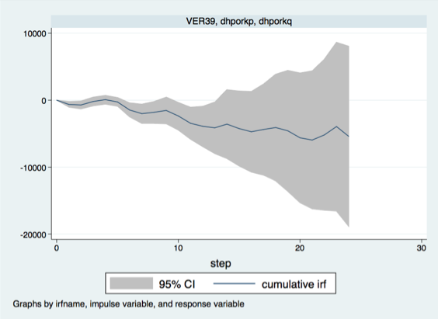

図7より、価格の変化に応じた数量の変化の累積値が安定しているとみられる11期から19期までの平均をとると-4,119であった。一階差をとった価格の標準偏差が50.25であったことから、価格が50円変化すればそれに応じて数量は4,119Kg変化するとの結果が得られた。

3.3　消費者余剰の推定

以上の結果を用い関税引き下げがもたらす消費者余剰の増分を推計するにあたり、関税の引き下げがどれだけ国内の均衡取引価格を変化させるか仮定を置く必要がある。本稿の分析が対象とする豚肉は、関税引き下げ後の輸入関税制度において従量税が課される部分に該当する。よって、消費者余剰の変化の推計において、輸入豚肉1Kgに対し50円の関税が課されると仮定することとした。

　加えて、輸入価格を仮定する必要がある。農林水産省が公表している「TPPによる農林水産物への影響試算」では、TPPにより関税が撤廃されれば銘柄豚以外の国産豚肉は外国産に置き換わるとし、日本の最大輸入相手国である米国の卸売価格に輸送費等を足し合わせたもので変化後の価格を仮定し、生産減少額を推定している。本稿はそれに習い、米国の卸売価格を輸入価格の仮定に用いることとした。米国の豚枝肉の卸売り価格は、2014年4月から2015年6月までの平均で1キロあたり268円[4]であった。よって、TPPにより豚肉の輸入関税が1キロあたり50円となれば、国内市場における均衡価格は318円になると仮定し、消費者余剰の変化を推計することとした。

TPPにより輸入関税が引き下げられる前の市場均衡点は、先のVARモデルの推計で用いた豚枝肉の取引価格と数量の平均をとり、均衡価格を499円、均衡数量を409,881Kgと設定した。先に置いた仮定に基づけば、TPPによる関税引き下げにより、均衡価格は499円から318円へと4割程度下落することとなる。ここで、先のインパルス応答関数分析の結果を参照すると、価格が181円変化すれば数量は14,911Kg変化する。よって、関税引き下げ後の新たな均衡点における価格は318円、数量は424,792Kgと求められる。

図 8　関税引き下げによる消費者余剰の増分

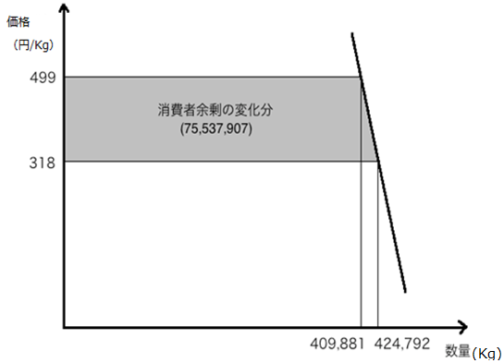

以上の分析により、TPPにより豚肉の輸入関税引き下げられ、国内市場での豚肉の取引価格がそれまでの約6割程度となれば、均衡取引数量は3.6%増加し、消費者余剰は75,537,907増加するとの推定結果が得られた。

4.　考察と政策提言

本稿の推計において、価格が4割程度下落すれば均衡取引数量は3.6%増加するとの結果を得たが、価格の変化の割に数量の変化が小さく、推計で得られた消費者余剰の増分のほとんどは価格が大きく下落したことによる。これは、豚肉が必需品であり、需要の価格弾力性が小さいことや、本稿の分析が卸売市場の取引価格と数量を使用しているためであろう。卸売市場での購買者である小売業者は、仕入れ価格が大きく下がったとしても、それに合わせて小売価格を一気に引き下げるとは考えづらい。よって、これらの要因により価格の変化の割に数量の変化が小さいとの結果を得たと考えられる。

また、関税引き下げにより消費者余剰は約7,500億円増えるとの推計値を得たが、実際に市場で観察される消費者余剰の増分はこれよりも大きいものと考えられる。本稿では、東京卸売市場において卸売価格が10%程度変化した場合に予測される市場取引量の変化分をもとに、関税引き下げにより市場価格が40%程度低下した場合の消費者余剰の変化を推定した。しかし、40%もの大きな価格変化が起きた場合には、10%程度の価格の変動ショックが起きた場合以上に大きな需要量の変動がもたらされると考えられる。また、市場価格が大きく低下しても均衡取引量はあまり変化しないとの推計結果が得られた要因として、市場価格が大きく変化しても小売価格がそれと同じ程度下落しないことを挙げたが、長期的には卸売価格の変化に合わせて小売価格も引き下げられ、均衡取引量は増加するだろう。よって、実際には、本稿の分析で得られた推計値よりも大きく消費者余剰が増加すると考えられる。

この分析において、関税が引き下げられることでどれだけ消費者余剰が増加するか定量的に明らかとなったことは、豚肉の輸入関税制度を見直す必要性を示唆するのではないだろうか。この度のTPP日米間交渉の結果、高価な豚肉に課されている従価税は撤廃されるにも関わらず、安価な豚肉に課されている従量税は引き下げにとどまった。これは、国内養豚農家を少しでも保護するための措置であろう。しかし、こうした国内生産者の保護は必要なのだろうか。前述のように、国内産の豚肉は外国産よりも相対的に高級であり、両者が直接競合するとは考えにくい。そのため、安価な輸入豚肉が大量に国内市場へ流入したとしても、国産の豚肉の取引量、取引価格は大きく変化せず、生産者余剰も大きく減少しない可能性がある。そうならば、国内生産者への影響を考慮し関税を存続させる必要はなく、関税を撤廃することでさらに消費者余剰を増加させることが社会的に望ましい。関税引き下げが社会全体にもたらす影響を正確に評価するには生産者余剰の変化も推計する必要があり、今後の課題として残されるが、豚肉の輸入関税政策が妥当なものであるか議論する必要があるのではないだろうか。

付録

最適ラグの選択と分析結果

　VARモデルの推計において最適なラグ次数を導出するにあたり、最大ラグ数を18、24、36と設定して推計を試みたところ、最大ラグ次数を変化させるとSCを判断指標とする最適ラグ次数も大きく変化し、安定した最適ラグ次数が得られなかった。そのため、それぞれの場合でVARモデルの推計を試みた。

最大ラグ次数を18に設定した場合、SCが示す最適ラグ次数は18であった。そこで、ラグ次数を18としてVARモデルの推計を試みたところ、外性変数が共線関係になかったために外性変数を含めた推計ができなかった。外生変数を含めずに内生変数だけでVARモデルを推計し、インパルス応答関数分析を行ったところ、以下の図8のような安定的でない結果を得た。

図 9　インパルス応答関数（ラグ次数18）の分析結果

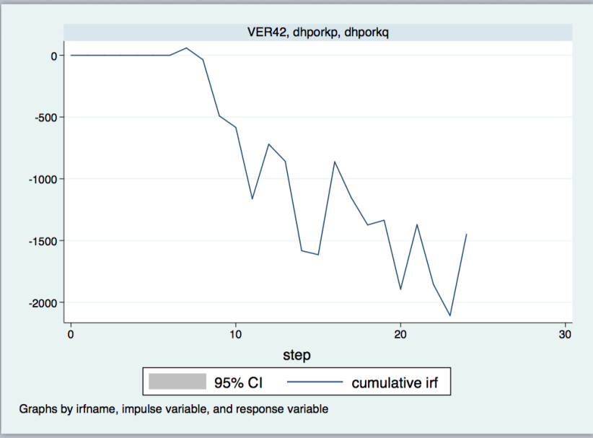

最大ラグ次数を36に設定した場合、SCが示す最適ラグ次数は24であった。そこで、ラグ次数を24としてVARモデルの推計を試みたところ、外性変数が共線関係になかったために外性変数を含めた推計ができなかった。外生変数を含めずに内生変数だけでVARモデルの推計を行ったところ、価格の係数の値がすべて0との結果になり、インパルス応答関数を分析することができなかった。

よって、本稿では最大ラグ次数を24とした際の最適ラグ次数14で推計したVARモデルの推計結果を採用した。なお、最適ラグ次数を14に設定した場合の推計結果は3章2で示した通りである。

参考文献

朝日新聞（2015）. 牛豚関税3段階で削減　輸入急増時は戻す　日米TPP交渉　朝日新

聞記事データベース聞蔵IIビジュアル 2015年7月30日

日本経済新聞（2015a）. TPP、輸入豚肉４割安も、養豚協会試算、国産も下落の可能性　日

経テレコン　2015年7月24日

日本経済新聞（2015b）. 牛肉７４万トン・豚肉１５万トン、日米、輸入制限で最終調整。

　日経テレコン　2015年7月31日

日本農業新聞（2015）. 差額関税範囲を縮小　安い部位輸入増懸念　従量税50円に　TPP

豚肉で日米　2015年7月15日　<http://headlines.yahoo.co.jp/hl?a=20150715-00010002-agrinews-bus_all>（2015年8月8日）

農林水産省国際部国際政策課（2015）. 農林水産物輸出入概況　2014年（平成26年）確

定　2015年3月26日　<http://www.maff.go.jp/j/tokei/kouhyou/kokusai/pdf/yusyutu_gaikyo_14.pdf> （2015年8月8日）

農林水産省生産局畜産部食肉鶏卵課（2005）.　豚肉の差額関税制度について<<http://www.maff.go.jp/j/study/yoton_yokei/yoton_h17_1/pdf/data9-1.pdf>>　（2015年6月16日）

米国食肉輸出連合会　アメリカンポークリテールガイドブック

<<http://americanmeat.jp/trd/publications/book/pdf/prg01.pdf>>（2015年8月8日）

毎日新聞（2015）. TPP：参加国総量でセーフガード…牛・豚肉輸入抑制狙う　毎日新聞

2015年7月30日　<<http://mainichi.jp/select/news/20150730k0000e020236000c.html>>（2015年8月8日）

ロイター通信（2015）.　TPPで関税引き下げ、価格下落で壊滅的打撃＝日本養豚教会長　ロ

イター通信　2015年6月12日<<http://jp.reuters.com/article/2015/06/12/interview-idJPKBN0OS0SP20150612?pageNumber=2>>（2015年8月8日）

統計資料

総務省統計局　家計調査（家計収支編）月報（二人異常の世帯）e-Stat

<<http://www.e-stat.go.jp/SG1/estat/OtherList.do?bid=000001024945&cycode=1>>　（2015年8月8日）

東京都中央卸売市場　市場統計情報（月報・年報）

　<http://www.shijou-tokei.metro.tokyo.jp/asp/smenu1.aspx?gyoshucd=4&smode=30>（2015年8月8日）

独立行政法人農畜産業振興機構a 畜産物の需給関係の諸統計データEU　豚枝肉の卸売価

格（市場参考価格） <http://www.alic.go.jp/chosa-c/joho01_000898.html>（2015年8月8日）

独立行政法人農畜産業振興機構b 畜産物の需給関係の諸統計データ チリ　肉豚と豚肉の

価格 <http://www.alic.go.jp/chosa-c/joho01_000898.html>（2015年8月8日）

独立行政法人農畜産業振興機構c 畜産物の需給関係の諸統計データ 米国　肉豚と豚肉の

価格　<http://www.alic.go.jp/chosa-c/joho01_000898.html>（2015年8月8日）

農林水産省a　畜産物流通統計　食肉卸売市場別月別取引成立頭数・価格　e-Stat

<http://www.maff.go.jp/j/tokei/kouhyou/tikusan_ryutu/> （2015年8月8日）

1. （資料）「農林水産省国際, 2015,pp.27」
2. 単位は（円）で、オス、メス、去勢を合計したものを用いた
3. 最適ラグ次数の選択については付録参照
4. （資料）「独立行政法人農畜産業c」